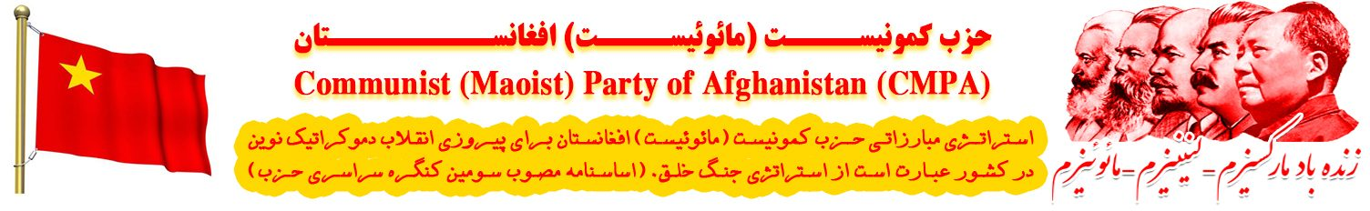
سه سال پس از به قدرت رسیدن دوباره طالبان
توسط امپریالیزم اشغال‌گر امریکا
وقوع حادثه 11 سپتامبر 2001 میلادی (20 سنبله 1380 خورشیدی)؛ بهترین بهانه برای حمله سنگین نظامی امپریالیست‌های غربی به رهبری امپریالیزم امریکا در افغانستان گردید. در این حملات نظامی سنگین احزاب ارتجاعی جهادی؛ ملیشه‌های بدنام و جنایت کاران خلقی، پرچمی‌ به عنوان پادوهای امپریالیزم نقش ارتش زمینی امپریالیست‌ها را بازی نمودند. بعد از سه ماه درگیری و با تلفات وافر جانی و مالی و خانه خرابی بسیاری از اهالی این کشور سر انجام طالبان متواری و امارت اسلامی شان سقوط نمود و افغانستان به مستعمره اشغالگران امپریالیست تحت رهبری امپریالیزم امریکا در آمد. اشغال‌گران تحت شعارهای فریبنده "مبارزه علیه تروریزم" و "آزادی زنان از قید اسارت طالبان" افغانستان را اشغال کردند. از همان ابتدا اشغال‌گران تلاش به ایجاد یک دولت ارتجاعی دست نشانده و گوش به فرمان نمودند تا بالاخره این رژیم تحت ریاست حامد کرزی شکل گرفت. اشغالگران امریکائی در ظرف بیست سال مبلغ 2 تریلیون دالر امریکایی در افغانستان به مصرف رساندند که از جمله یک تریلیون دالر امریکایی برای بازسازی ارتش پوشالی هزینه نمودند؛ اما این ارتش به طور سریع و ناگهانی با حضور 5800 نیروی نظامی امپریالیزم اشغال‌گر امریکا (البته به استثنای بقیه نیروهای نظامی متحدین امریکا) فرو پاشید و بعد از بیست سال دوباره بیرق سفید امارت اسلامی افغانستان بر برج و باروی ارگ به اهتزاز در آمد.
ما همان زمان صراحتاً بیان نمودیم که شعارهای اشغال‌گران امریکایی هیچ چیز؛ جز عوام‌فریبی بیش نیست. زیرا بزرگ‌ترین تروریست در سطح جهان امپریالیزم و در رأس آن امپریالیزم اشغال‌گر امریکا است. امروز در جهان بزرگترین ناقض حقوق بشر و حقوق زنان امپریالیزم است. تمامی باندهای تروریست؛ دست‌پروده امپریالیزم امریکا و متحدینش می‌باشد. امپریالیزم همیشه بر نیروهای ارتجاعی قرون وسطائی یعنی خائن ترین، ارتجاعی ترین و میهن فروش ترین نیروها تکیه می‌کند. و هر گاه منافعش تقاضا نماید حاضر است که طالبان را در قدرت سیاسی سهیم سازد؛ اما بودند نیروهای به اصطلاح چپ تسلیم طلب که اشغال افغانستان را به فال نیک گرفتند و به امید آنکه اشغالگران امپریالیست، ویرانی های ناشی از جنگ چهاردهه گذشته را بازسازی میکنند، کتاب ها و مقالات نوشتند و به دست نشر سپردند.
تحلیلی که حزب کمونیست(مائوئیست)افغانستان از امپریالیزم و اشغال کشور نمود یک تحلیل مارکسیستی ـ لنینیستی ـ مائوئیستی بود؛ و بعد از بیست سال به واقعیت پیوست و نشان داد که شعار "مبارزه علیه تروریزم" و " آزادی زنان از قید اسارت طالبانی" یک شعار پوچ و میان تهی بیش نبود و فقط می خواست پردۀ ساتری روی اشغال کشور بکشد.
زمانی که اشغال‌گران امریکایی منافع شان ایجاب نمود، بدون اتلاف وقت با طالبان وارد مذاکره شده و "توافقنامۀ صلح" را در دوحه با ایشان به امضاء رساندند. فیصله بر این بود که یک دولت پسا توافق متشکل از طالبان و رژیم پوشالی غنی ایجاد نمایند. اما امپریالیزم امریکا منافعش را در این دید که از خیر دولت پسا توافق بگذرد و دولت را به طالبان واگذار نماید.
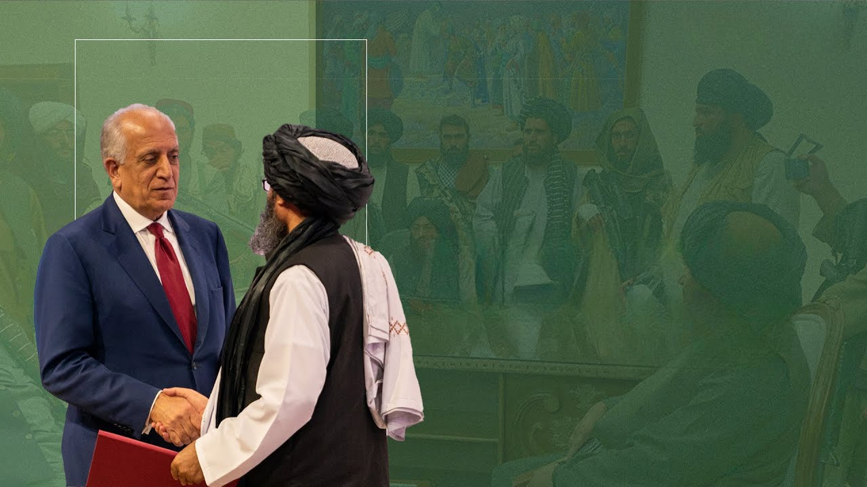
امپریالیزم امریکا به خوبی درک نموده که رژیم های دینی در کشورهای اسلامی بهتر می‌توانند منافعش را تامین نمایند و عمر بیشتری هم دارند. به همین منظور از خیر همه شعارهایش گذشت و افغانستان را به طالبان تسلیم نمود. طالبان هم ضمناً با امپریالیزم امریکا توافق نمودند که به نیروهای استخباراتی شان اجازه فعالیت در داخل افغانستان می‌دهند و "توافقنامه امنیتی" را با سکوت اجرا می‌نمایند. طبق همین معامله است که امپریالیزم امریکا هفتۀ چهل میلیون دالر امریکایی و بعضی هفته‌ها تا هشتاد میلیون دالر امریکایی به طالبان می‌پردازد. طبق گزارش 15 اسد 1403، که توسط سیگار (ادارۀ سرمفتش ویژه امریکا برای بازسازی افغانستان) نشر گردیده است، امپریالیزم امریکا در ظرف سه سال 21 میلیارد دالر امریکایی جهت اجرای "توافقنامه امنیتی"، کمک‌های به اصطلاح بشردوستانه، توسعه و بازسازی و عملیات سازمانی، به طالبان پرداخت نموده است. بازی‌های پشت پردۀ امپریالیزم امریکا با طالبان به خوبی بیان‌گر آنست که می‌خواهد از طریق طالبان منافعش را در منطقه تامین نماید.
بخش عمدۀ این پول پرداختی جهت بازسازی ارتش طالبان در افغانستان به کار گرفته می‌شود. چنان‌چه طالبان ادعا دارند که نیروی نظامی‌شان به پنج‌صد هزار نفر [ ارتش (177890نفر)، پولیس (211024 نفر) و نیروهای استخباراتی (111086نفر)] می‌رسد. هزینه بازسازی این ارتش طالبان کماکان مانند ارتش پوشالی کرزی و غنی به دوش امپریالیزم امریکا است.
با گذشت سه سال از حاکمیت امارت اسلامی افغانستان، جامعه افغانستان بحرانی است و نا امنی کماکان در این کشور ادامه دارد. امارت اسلامی افغانستان نه تنها قادر نشده در طی سه سال گذشته به بحران‌ها نقطه پایان بگذارد و آرامش سرتاسری در افغانستان به وجود آورد؛ بل‌که درین اواخر کشور حالت بحرانی بیشتری به خود گرفته و این وضعیت بیش از پیش سران امارت اسلامی افغانستان را سراسیمه ساخته و آن‌ها را در وضعیت نامساعدتری نسبت به سال های اول و دوم امارتی شان قرار داده است. تشدید این بحران‌ها نتیجه تشدید تمامی تضادهای بزرگ و مهم جامعه است.
از یک سو تضاد خلق‌ها و ملیت‌های افغانستان با امارت اسلامی و حامیان اشغال‌گرشان تشدید گردیده و روز به روز حدت می یابد و از سوی دیگر تضاد میان زنان و امارت اسلامی افغانستان شدت یافته است، و زنان به امارت اسلامی افغانستان نه گفته اند. به طور خلاصه در سطح عام؛ نارضایتی از امارت اسلامی افغانستان و حامیان اشغال‌گرشان بالا گرفته و مخالفت علیه آن‌ها وسیعا در حال گسترش است و تمامی اقشار و طبقات جامعه؛ به استثنای مشت ناچیزی از خائنینی که می‌خواهند در هم‌کاری با طالبان به نان و نوایی برسند؛ را در بر می گیرد. و از سوی دیگر تضاد میان امپریالیزم امریکا و متحدینش با امپریالیزم روسیه و متحدینش در سطح منطقه و جهان نیز تشدید گردیده است.
در ظرف سه سالی که از عمر نکبت‌بار رژیم طالبان می‌گذرد، آن‌ها نصف نفوس جامعه (زنان) را از تمامی حقوق اجتماعی، سیاسی و اقتصادی محروم نمودند، حتی تحصیل که حق اولیه هر انسان است از زنان را گرفته اند. طالبان نه تنها به این کار بسنده نکرده، بل‌که محدودیت جدی بر مردان نیز وضع نموده و بخصوص ریش و طرز لباس پوشیدن را بر مردان در ادارات دولتی شان اجباری نموده اند. دایرۀ فعالیت‌های سیاسی و فرهنگی را محدود نموده و این محدودیت ها روز به روز بیشتر می‌گردد.
امارت اسلامی افغانستان کمک های خارجی از طریق سازمان ملل و موسسات متعلق به آنها را بدست می آورد و این کمک ها را مانند دوران رژیم پوشالی غنی ‌وسیعاً حیف و میل می‌نمایند. فساد (اخلاقی و مالی) در ادرات دولتی رو به گسترش است. بهترین نمونه ملا احمد آخند رئیس برشنای کابل در فساد اخلاقی و محمد براء، رئیس استخبارات ننگرهار در فساد گسترده مالی می‌باشند.
حیف و میل کمک‌های خارجی و دولتی و چور و چپاول دارائی های مردم، منجر به فربه شدن یک مشت کمپرادوران فئودال از یک طرف و فقر و بیکاری روز افزون توده‌های مردم از طرف دیگر می‌گردد. این وضعیت سبب می‌شود که روز به روز تضاد میان توده‌های زحمت‌کش اعم از زنان و مردان و رژیم پوشالی طالبان که نمایندۀ بورژوا کمپرادور بروکرات و فئودال بروکرات است تشدید گردد.
سطح زندگی مردم و به خصوص توده‌های زحمت‌کش کشور در ظرف این سه سال پیوسته در حال سقوط بوده است. تعدادی از مردمان این سرزمین به خاطر تحصیل دختران شان ترجیح دادند تا کشور را ترک کنند و به کشورهای هم سایه مهاجرت کنند و تعدادی هم به خاطر به دست آوردن لقمه نانی رنج مهاجرت را متحمل شوند. در حقیقت امروز در افغانستان نیروی کار و سیعاً آواره و بی اشتغال گردیده است و اگر اشتغالی هم وجود داشته باشد، مزد پرداختی نصف مزد چند سال قبل است. سطح تورم بالا رفته است و قیمت‌ها نسبت به گذشته کاملاً افزایش یافته است.
ما به خوبی شاهدیم که رژیم آخندی ایران و جمهوری اسلامی پاکستان به شدیدترین وجه به مهاجر ستیزی ادامه می‌دهند، آن‌ها نه تنها مهاجران افغانستانی را بازداشت و زندانی می‌کنند؛ بل‌که به شکل غیر انسانی مورد شکنجه قرار می‌دهند. رفتار نیروی نظامی ایران و پاکستان با مهاجران افغانستانی همانند رفتار نظامیان سفید پوست امریکائی در مقابل توده‌های زحمت‌کش سیاه پوست آن کشور است. این عمل ننگین و فجیع رژیم آخندی ایران و جمهوری اسلامی پاکستان کاملاً قابل تقبیح است. اما با آن هم کارگران آواره و بی اشتغال افغانستانی چارۀ جز پذیرفتن این همه تحقیر و توهین را ندارند و باید برای دریافت کار به ایران و پاکستان مهاجرت کنند.
رژیم آخندی ایران و جمهوری اسلامی پاکستان به خوبی از این امر با خبر اند که نیروی کار ارزان کارگران افغانستانی چرخ این کشورها را به دوران انداخته و منافع هنگفتی نصیب سرمایه داران دلال شان می‌شود. زیرا از یک طرف مزد کارگر افغانستانی نصف مزد کارگر ایرانی و پاکستانی است و از سوی دیگر کارگر افغانستانی مجبور است حداقل پنجاه درصد عوایدش را برای خرید پاسپورت افغانستانی و خرید ویزا که هر چند وقت یک بار باید تجدید نماید، به مصرف برساند. با آن هم موج مهاجر ستیزی علیه افغانستانی ها در ایران و پاکستان بالا گرفته و این مهاجر ستیزی از طرف هر دو دولت حمایت می‌شود.
در ظرف این سه سال اقشار وسیعی از خرده بورژوازی بیش از پیش به فقر و فلاکت افتاده اند، و اکثریت پیشه وران و اهل کسبه شغل شان را از دست داده و پیشه وری در حالت سقوط قرار گرفته است. از قشر وسیع مامورین پائین رتبه به شمول معلمین نباید چیزی گفت؛ زیرا معاش شان لقمۀ بخور و نمیر هم نیست. وضعیت معلمین آن‌قدر خراب شده که تلاش شبانه روزی شان معیشت زندگی شان را تامین کرده نمی‌تواند.
اشغال‌گران امریکایی با ایجاد این وضعیت تلاش دارند تا افغانستان را به لانه تروریزم بین المللی مبدل کنند، یا به عبارت دیگر لانه تروریزم را از پاکستان به افغانستان منتقل نمایند تا باشد که اهداف شوم شان را در منطقه برآورده سازند.
در ظرف سه سال گذشته طالبان مرتکب جنایات بی‌شماری از قبیل محروم کردن زنان از تحصیل و کارهای اجتماعی، سیاسی، فرهنگی و اقتصادی، تجاوز به زنان معترض در سلول‌های زندان، تجاوز و بی عفتی به آبرو و حیثیت زنان در بین سرک و بازارها، به قتل رساندن بی موجب مخالفین سیاسی و محدود نمودن مراسم مذهبی اهل تشیع و.... گردیده اند؛ که با عکس العمل وسیع توده‌های زحمت‌کش و به خصوص زنان مواجه شده است.
هرگاه کسی عمداً چشمان خود را بسته نکند و بخواهد به واقعیت‌ها بنگرد به خوبی مشاهده می‌کند که عدم امنیت و فقر مفرط توده ها در اوضاع کنونی افغانستان توسط تخاصمات قدرت‌های بزرگ جهان برسر نفوذ در آسیای میانه تکامل یافته است و نه توسط این یا آن جنگ سالار و یا کشورهای کوچک منطقه. جنگ سالاران جهادی، طالبی و ملیشه های بدنام، خلقی و پرچمی‌های میهن فروش تنها مهره های کوچکی در خدمت به تخاصمات امپریالیستی بوده اند.
هستند ملا بنویسان و تسلیم طلبانی که می‌خواهند توده ها را تحمیق نموده و دموکراسی کذائی امپریالیست‌های آمریکایی را در مقابل امارت اسلامی افغانستان قرار داده و مسئول تمام جنایات طالبان، پاکستان را قلم‌داد کنند و روی نقش خائنانه و جنایت‌کارانۀ امپریالیست‌های غربی، روسی و سوسیال امپریالیزم چین پردۀ ساتر بکشند.
ما بارها بیان نموده و مکرراً بیان می‌داریم که امروز بزرگ‌ترین جنایت‌کار جنگی، تروریست و ناقض حقوق بشر امپریالیست‌ها بخصوص امپریالیزم امریکا میباشند. توده‌های زحمتکش افغانستان نتایج آن‌را در ظرف چهار دهه گذشته به خوبی در افغانستان، عراق، سوریه، لیبی، لبنان، فلسطین، یمن، مصر، بوسنی، اکراین و کوزوو مشاهده نمودند.
واقعیت این است که مسئول تمام این بحران‌ها، جنایات و ویرانی ها نه تنها در افغانستان بل‌که در جهان امروز امپریالیست‌ها اند. رژیم های دست نشانده و گوش به فرمان نیز در این جنایت با امپریالیست‌ها شریک اند.
توده‌های زحمت کش افغانستان جنایات بشری دوران خلقی، پرچمی‌ها، حکومت مجاهدین، دور اول رژیم طالبانی که بنیادگرایی مذهبی را به سرحد جنون مذهبی رسانده بودند، و دوران اشغال مستقیم افغانستان توسط امپریالیزم امریکا و حکومت‌های دست‌نشانده کرزی و غنی را از یاد نبرده اند؛ و به خوبی می‌دانند که جنایات امروزی طالبان ادامه همان جنایات دیروزی است. در دوره رژیم دست‌نشانده روس‌ها، میلیون‌ها نفر کشته، زخمی و بی خانمان گردیدند و میلیون‌ها نفر آواره شدند. در زمان دولت مجاهدین تحت رهبری ربانی جنایت به اوج خود رسید؛ جنایت‌کاران جهادی نه تنها کابل را ویران نمودند و شصت وپنج هزار کشته را به جای گذاشتند؛ بل‌که به صورت دسته جمعی به زنان تجاوز نمودند؛ این عمل فجیع و شنیع در مزار، میمنه، تخار، شمالی، بادغیس و هرات نیز به وقوع پیوسته است، با صراحت باید گفت که مسئول تمام این جنایات سازمان یافته دراین دوره احزاب جهادی، طالبی و ملیشی های بدنام به رهبری خلقی ها هستند، این جنایات سازمان یافته از زمان تجاوز روس‌ها تا الحال در اذهان زحمت‌کشان به فراموشی سپرده نشده و نخواهد شد، و حالا توده‌های زحمت‌کش علاوه بر رنج‌ها و دردهای گذشته خویش باز هم شاهد معضلات بزرگتر از گذشته هستند که نه تنها منافع شان تامین نشده بلکه روز بروز بر خانه خرابی و بی سرنوشتی شان افزوده می‌گردد. طبیعی است که رژیم طالبانی بنا به ماهیت ارتجاعی و دست نشاند‌گی خود نه می‌تواند و نه می‌خواهد این معضلات را حل نماید. طالبان به خوبی درک کرده اند که راهی جز سرکوب قهری ندارند؛ و هر روز بیشتر از پیش آن را تشدید می‌کنند. ما یقین کامل داریم که طالبان مانند دور اول امارت اسلامی شان بنیاد گرایی مذهبی را تا سرحد جنون مذهبی پیش خواهند برد؛ امپریالیست‌های غربی، امپریالیزم روسیه و سوسیال امپریالیزم چین از ایشان در این مسیر حمایت خواهند نمود. باید با صراحت بگوئیم که هر گاه تمامی کشورهای امپریالیستی و کشورهای کوچک و بزرگ منطقه به کمک طالبان بشتابند افغانستان در گودال ناامنی، فقر و بدبختی دست و پنجه نرم خواهد کرد و فقط یک تابلوی مرگ و نابودی از افغانستان به نمایش خواهد گذاشت.
این وضعیت نا به هنجار از یک طرف صفوف کارگران بی‌کار را افزایش می‌دهد و از سوی دیگر نفرت و انزجار مردم بخصوص زنان را در پی دارد. همین قشر رو به افزایش بی‌کاران و نارضایتی عام جامعه میتواند نیروی شورش‌گر علیه امارت اسلامی افغانستان را تشکیل داده و نیروهای انقلابی می‌توانند و باید ازین فرصت بخوبی استفاده نمایند.
مسایل فوق الذکر شرایط عینی و ذهنی ناشی از تشدید تضادها درجامعه را به بار آورده و نیروهای انقلابی می‌توانند و باید آن را علیه ارتجاع طالبانی و امپریالیزم به وجه احسن سمت و سو دهند.
پس با توجه به رسالت تاریخی نیروی پیش‌آهنگ انقلابی و تعهد انصراف ناپذیر به منافع توده های زحمتکش کشور، علیه ارتجاع و امپریالیزم به پیش !

به پیش در راه برپائی و پیش‌برد جنگ مقاومت ملی مردمی انقلابی!

حزب کمونیست (مائوئیست) افغانستان
24 – اسد – 1403 خورشیدی
14 آگست 2024 میلادی

www.cmpa.io
sholajawid@cmpa.io || sholajawid2@hotmail.com

